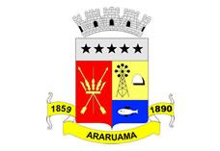
ESTADO DO RIO DE JANEIRO
Prefeitura Municipal de Araruama
Secretaria Municipal de Administração

ERRATA

Portaria Seadm nº 256/2018 de 18 de junho de 2018, em nome da servidor (a) WANDERLEIA CORREIA DA SILVA publicada no jornal Logus Notícias nº 570 em 20 de junho de 2018, onde se Lê término em 06/06/2018, Leia-se término em 06/06/2019.

Registre-se. Publique-se. Cumpra-se.
Gabinete da Secretária, 26 de junho de 2018.

Martha Pavão

Secretária Municipal de Administração
Matrícula nº 9950469

